温馨提示：
此套题为Word版，请按住Ctrl,滑动鼠标滚轴，调节合适的观看比例，答案解析附后。关闭Word文档返回原板块。
课时提升作业 十五
指数幂及运算
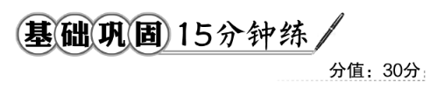
一、选择题(每小题4分,共12分)
1.如果x>y>0,那么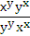= ( )
A.(x-y B.(x-y
C.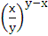 D.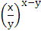
【解析】选C.原式=x^{y-x}·y^{x-y}=.
2.若(1-2x有意义,则x的取值范围是 ( )
A.x∈R B.x≠0.5
C.x>0.5 D.x<0.5
【解析】选D.将分数指数幂化为根式,可知需满足1-2x>0,解得x<0.5.
3.(教材P52例4(1)改编)设b≠0,化简式子:(a³b⁻³·(a⁻²b²·(ab⁵的结果是
( )
A.a B.(ab)⁻¹ C.ab⁻¹ D.a⁻¹
【解析】选A.(a³b⁻³·(a⁻²b²·(ab⁵=(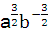)·(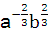)·(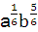)
=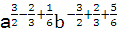=a.
【补偿训练】设x>0,化简(-xy)·(6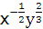)÷(3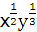)的结果是 ( )
A.-18xy² B.-18
C.-2 D.-2xy²
【解析】选C.(-xy)·(6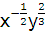)÷(3)=-2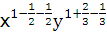=-2.
二、填空题(每小题4分,共8分)
4.(2016·大理高一检测)计算: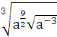÷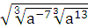= .
【解析】原式=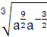÷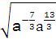=÷=a÷a=1.
答案:1
5.已知3ª=2,3^{b}=5,则3^{2a-b}= .
【解析】3^{2a-b}=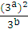=.
答案:
【补偿训练】设5^{x}=4,5^{y}=2,则5^{2x-y}=________.
【解析】因为5^{x}=4,5^{y}=2,所以5^{2x-y}=(5^{x})²÷5^{y}=16÷2=8.
答案:8
三、解答题
6.(10分)计算:
(1)0.25⁻¹×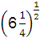×0.00-10×(2-)⁻¹+(-1)⁰.
(2)2^{2n+1}÷4^{n+1}-(+3)⁰×(+1)⁻¹+[(1-)².
【解析】(1)原式=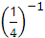×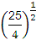×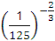-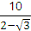+1
=4××5²-10(2+)+1=231-10.
(2)原式=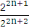-1×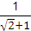+[(-1)²
=-(-1)+(-1)=.
【补偿训练】计算:若x>0,求(2+)(2-)-4(x-)的值.
【解析】(2+)(2-)-4(x-)
=4-3³-4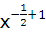+4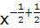=-27+4=-23.
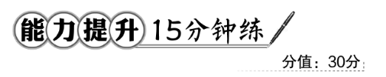
一、选择题(每小题5分,共10分)
1.(2016·汕头高一检测)下列各式中成立的是 ( )
A.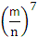=n⁷ B.=
C.=(x+y D.=
【解析】选D.对A,=m⁷n⁻⁷,故A错;
对B,=,故B错;
对C,=(x³+y³,故C错;
对D,=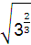==,故D正确.
【补偿训练】(2016·乐山高一检测)下列运算正确的是 ( )
A.(-a³)⁴=(-a⁴)³ B.(-a³)⁴=-a³⁺⁴
C.(-a³)⁴=a³⁺⁴ D.(-a³)⁴=a¹²
【解析】选D.因为(-a³)⁴=a¹²,(-a⁴)³=-a¹²,所以A不正确;B,C也不正确.
2.设-=m,则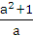= ( )
A.m²-2 B.2-m² C.m²+2 D.m²
【解析】选C.将-=m平方得(-)²=m²,即a-2+a⁻¹=m²,所以a+a⁻¹=m²+2,
即a+=m²+2⇒=m²+2.

二、填空题(每小题5分,共10分)
3.计算:(0.027-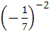+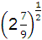-(-1)⁰= .
【解题指南】把幂指数小于0的写到分母上去,变带分数为假分数加以开方,最后一项用非0的0次幂等于1.
【解析】(0.027-+-(-1)⁰
=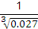-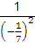+-1=-49+-1=-45.
答案:-45
4.(2016·杭州高一检测)若a>0,且a^{x}=3,a^{y}=5,则= .
【解析】=a^{2x}·=(a^{x})²·(a^{y}=3²×=9.
答案:9
【延伸探究】若本题条件不变,如何求的值?
【解析】=(a^{x}·(a^{y})²=·5²=25.
三、解答题
5.(10分)(2016·滁州高一检测)已知x+y=12,xy=9且x<y,求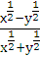的值.
【解题指南】由已知x+y=12,xy=9且x<y,可利用(x-y)²=(x+y)²-4xy,先求得x-y的值.
【解析】因为x+y=12,xy=9且x<y,
所以(x-y)²=(x+y)²-4xy=108,
又x<y,所以x-y=-6,
故=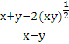=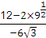
=-.
关闭Word文档返回原板块

